青少年软件编程（图形化）等级考试试卷（二级）
分数：100 题数：37
一、单选题(共25题，共50分)
1. 小猫和小狗初始位置如下图所示，点击绿旗后会发生什么？（ ）
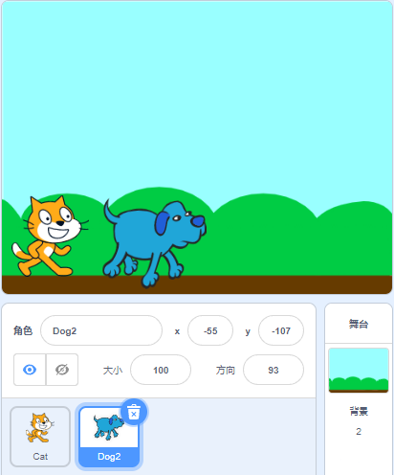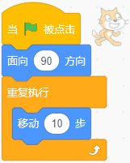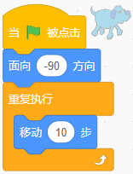

A. 小猫和小狗都向右移动
B. 小猫向右移动到右边缘，小狗向左移动到左边缘
C. 小猫和小狗都向左移动
D. 小猫和小狗移动10步后停止
试题编号：20250401-bch-002
试题类型：单选题
标准答案：B
试题难度：容易
试题解析：小猫面向右（90度），小狗面向左（-90度），“重复执行” 是无限循环，所以小猫向右、小狗向左持续移动。
考生答案：B
考生得分：2
是否评分：已评分
评价描述：
2. 默认小猫角色，运行下列程序后，舞台上能看到？（ ）
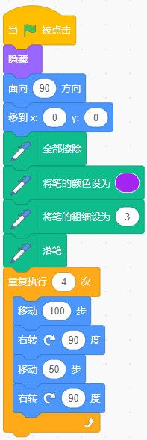

A. 
B. 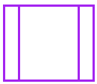
C. 
D. 
试题编号：20250401-bch-005
试题类型：单选题
标准答案：C
试题难度：一般
试题解析：每次循环包含两次移动和两次右转：移动100步（长边）→ 右转90度 → 移动50步（短边）→ 右转90度。重复4次后，形成一个长方形。
考生答案：D
考生得分：0
是否评分：已评分
评价描述：
3. 小鸭子碰到红色区域就变小，碰到蓝色区域就变大，下列程序正确的是？（ ）
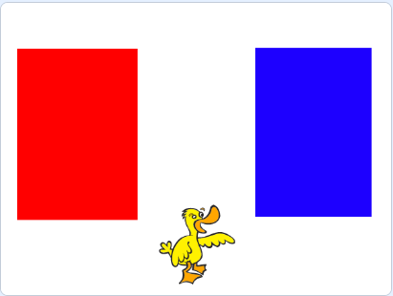

A. 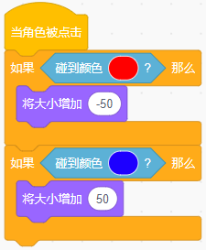
B. 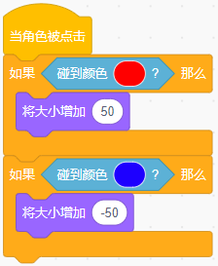
C. 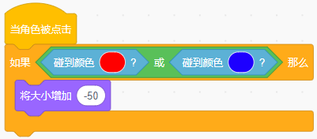
D. 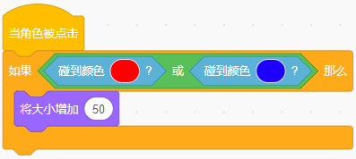
试题编号：20250401-bch-012
试题类型：单选题
标准答案：A
试题难度：一般
试题解析：选项A能正确根据碰到不同颜色区域做出大小变化的反应。
考生答案：A
考生得分：2
是否评分：已评分
评价描述：
4. 背景上绘制了一个红色圆圈，小猫碰到红色会说 “碰到红色啦”，应该使用下列哪个选项的积木？（ ）
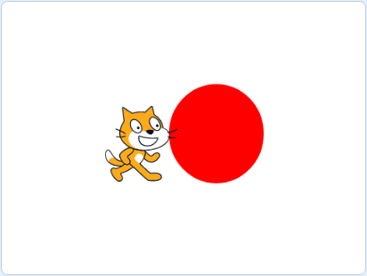

A. 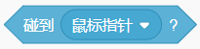
B. 
C. 
D. 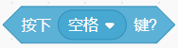
试题编号：20250401-bch-020
试题类型：单选题
标准答案：B
试题难度：一般
试题解析：“碰到颜色” 可检测指定颜色，其他选项分别检测鼠标、舞台边缘或按键。
考生答案：B
考生得分：2
是否评分：已评分
评价描述：
5. 大象能左右移动，碰到香蕉会说“我碰到啦”，碰到边缘能反弹，程序空白处应依次填入的积木是？（ ）
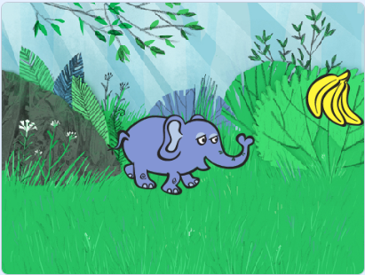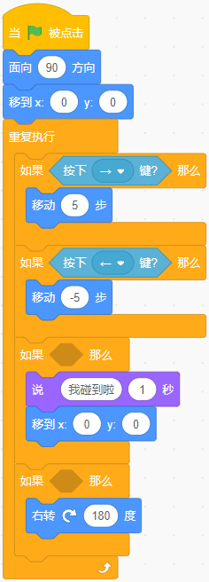

A. 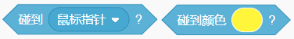
B. 
C. 
D. 
试题编号：20250401-bch-022
试题类型：单选题
标准答案：C
试题难度：较难
试题解析：碰到香蕉时，说 “我碰到啦”1 秒，然后回到舞台中心；当大象碰到舞台左右边缘时，自动反弹（改变移动方向）。
考生答案：C
考生得分：2
是否评分：已评分
评价描述：
6. 哪吒踢毽子，当按下键盘上的 “空格” 键时，毽子会飞起来，应该使用下列哪个选项的积木作为触发条件？（ ）
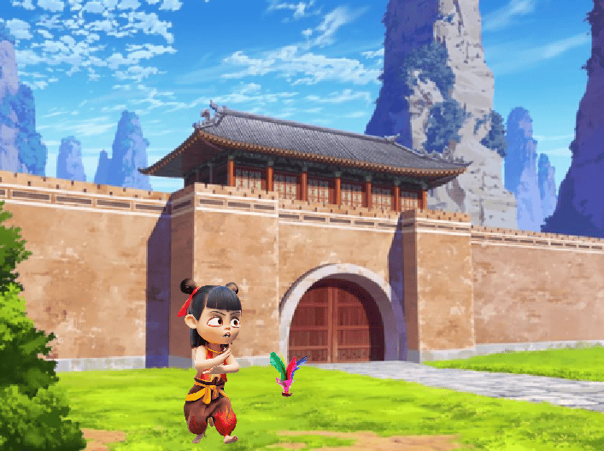

A. 
B. 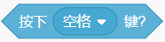
C. 
D. 
试题编号：20250401-bch-023
试题类型：单选题
标准答案：B
试题难度：一般
试题解析：,属于侦测模块中的按键检测，用于响应键盘输入。

考生答案：B
考生得分：2
是否评分：已评分
评价描述：
7. 观察下面图形排列规律，“?”处图形是？（ ）

◇ ○ ☆ ◇ ○ ☆ ？

A. ◇
B. ○
C. ☆
D. △
试题编号：20250401-bch-032
试题类型：单选题
标准答案：A
试题难度：一般
试题解析：每3个图形循环一次，第7项对应第1项◇。
考生答案：A
考生得分：2
是否评分：已评分
评价描述：
8. 鸡蛋和煎锅角色初始位置如下图所示，煎锅中心点位置为（0,0），下列哪个程序能够实现鸡蛋移到煎锅上面，保持原样，实现“煎鸡蛋”的效果？（ ）


A. 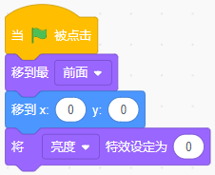
B. 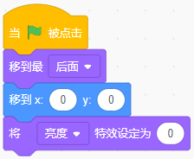
C. 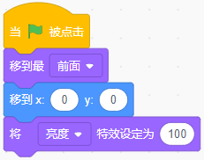
D. 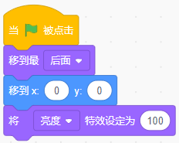
试题编号：20250404-hcc-001
试题类型：单选题
标准答案：A
试题难度：一般
试题解析：考察“层”的关系和“亮度特效”的数值效果。
考生答案：C
考生得分：0
是否评分：已评分
评价描述：
9. 两个角色初始位置如下图所示，初始方向都为面向90方向，点击绿旗，下列哪个选项的程序能够让他们“面对面”？（ ）
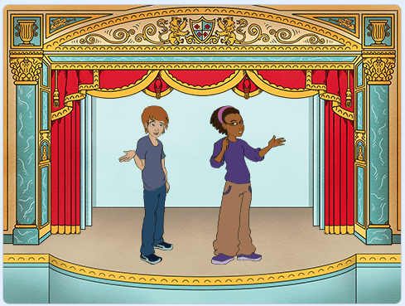

A. 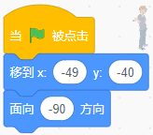 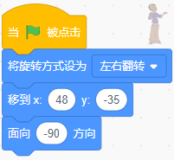
B. 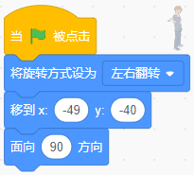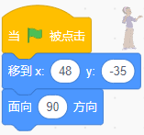
C. 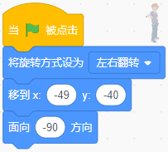
D.
试题编号：20250404-hcc-002
试题类型：单选题
标准答案：D
试题难度：一般
试题解析：考察对软件和初始角色的熟悉程度，面向90度和-90度的效果。
考生答案：D
考生得分：2
是否评分：已评分
评价描述：
10. 下列哪个程序可以让小鱼捉到小河豚时说：“抓到你了！”，没抓到的时候说：“嘘……”？（ ）

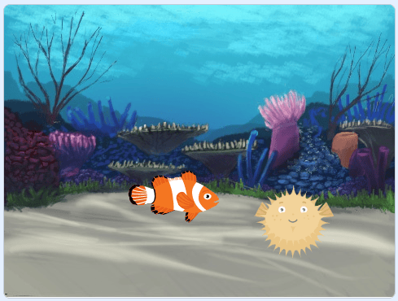

A. 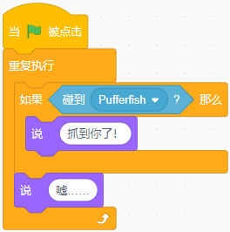
B. 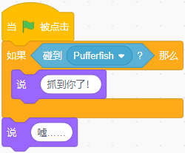
C. 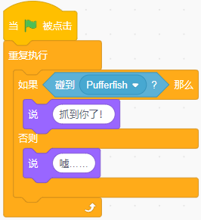
D. 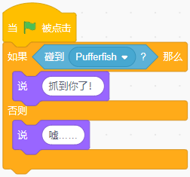
试题编号：20250404-hcc-008
试题类型：单选题
标准答案：C
试题难度：一般
试题解析：首先程序中必须重复判断，其次“抓到”和“没抓到”是两个互斥的过程，结果是不同的。A选项在循环中顺序执行，因此选择C。
考生答案：D
考生得分：0
是否评分：已评分
评价描述：
11. 两位同学在校门口相遇，当按下a键，女生说：“早上好”，当按下p键，女生说；“明天见”。下列哪个选项的程序能够实现这个功能？（ ）
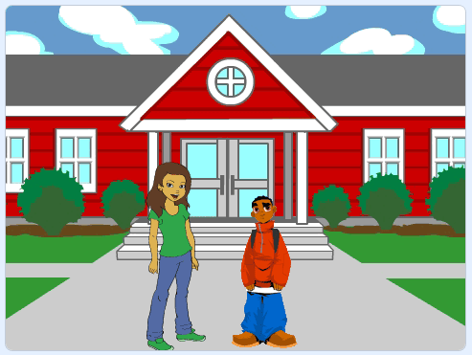

A. 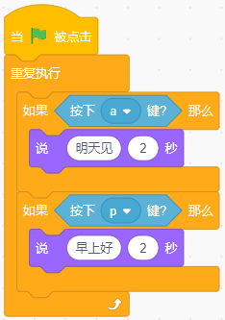
B. 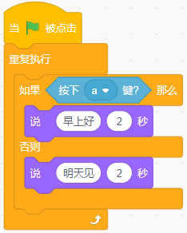
C. 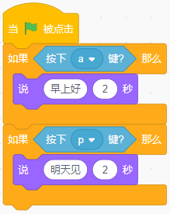
D. 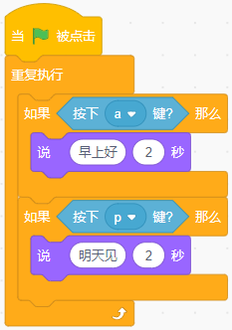
试题编号：20250404-hcc-010
试题类型：单选题
标准答案：D
试题难度：一般
试题解析：重复执行不要忘记，按下a键和p键的内容搭配不要混淆。
考生答案：C
考生得分：0
是否评分：已评分
评价描述：
12. 井深90步，小蜗牛初始位置在井底，每往上爬10步，往下滑2步，要想使小蜗牛爬出井口吃到苹果，红框处应该填入几？（ ）

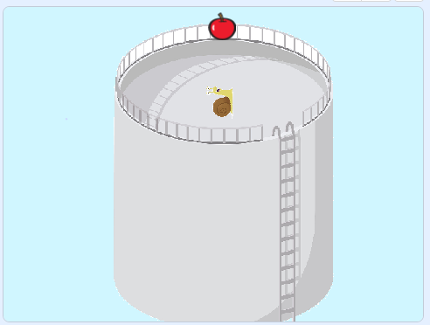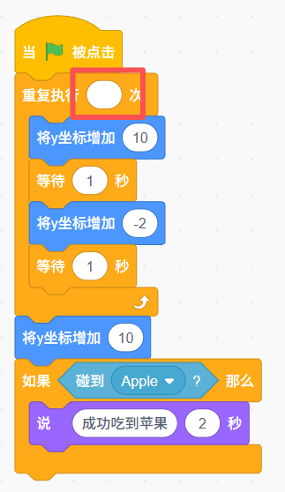

A. 8
B. 9
C. 10
D. 11
试题编号：20250404-hcc-014
试题类型：单选题
标准答案：C
试题难度：一般
试题解析：根据题意，先留出最后10步，剩下的80步按照走10步退2步的规律，一共需要执行10次，因此n=10。
考生答案：C
考生得分：2
是否评分：已评分
评价描述：
13. 小猫角色运行下列程序，说法正确的是？（ ）
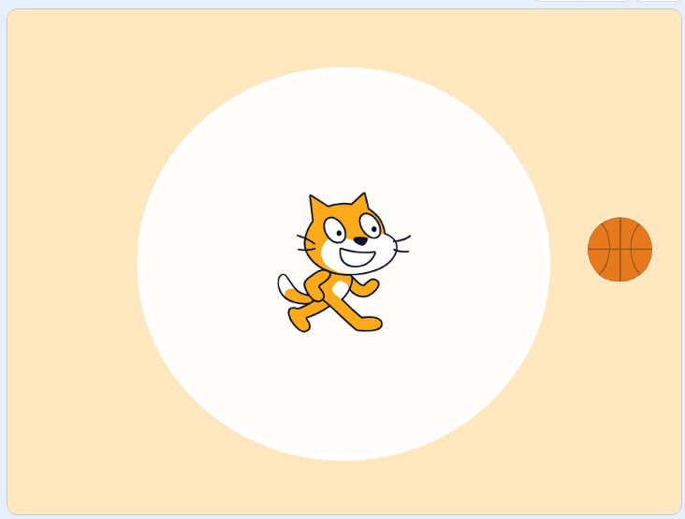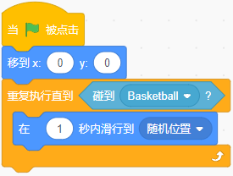
A. 小猫静止不动
B. 小猫一直滑行，停不下来
C. 小猫碰到篮球会停止不动
D. 小猫滑行一次，不管碰到还是没有碰到篮球，都会停下来
试题编号：20250404-hcc-016
试题类型：单选题
标准答案：C
试题难度：一般
试题解析：根据程序，只有当碰到“篮球”才会停止“瞬移”动作，因此最终停在“篮球”上。
考生答案：C
考生得分：2
是否评分：已评分
评价描述：
14. 蜻蜓初始位置如下图所示，运行下列程序，正确的是？（ ）
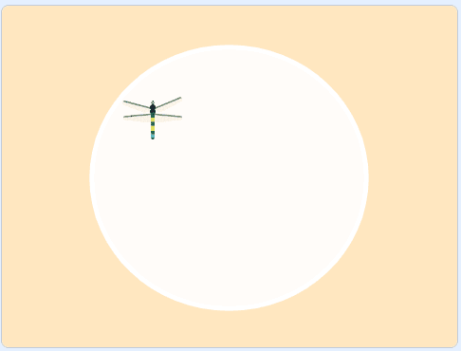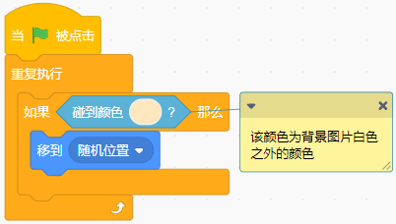

A. 蜻蜓不断移到随机位置
B. 蜻蜓不动，一直停在白色区域
C. 蜻蜓落到浅黄色区域
D. 蜻蜓消失
试题编号：20250404-hcc-017
试题类型：单选题
标准答案：B
试题难度：一般
试题解析：根据程序用意，只有当停在白色区域时，才会停止“瞬移”动作，因此选B。
考生答案：B
考生得分：2
是否评分：已评分
评价描述：
15. 小女孩有四个造型，运行下列程序后，用鼠标点击一次小女孩，会切换成哪个造型？（ ）
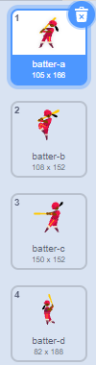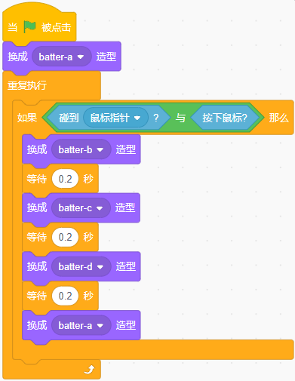

A. batter-a
B. batter-b
C. batter-c
D. batter-d
试题编号：20250404-hcc-024
试题类型：单选题
标准答案：A
试题难度：较难
试题解析：点击小女孩，相当于小女孩碰到鼠标指针并且按下鼠标键这个条件成立，小女孩最后切换为batter-a。
考生答案：A
考生得分：2
是否评分：已评分
评价描述：
16. 小红和小蓝参加了跑步比赛，如果她俩同时碰到红线，就是并列第一，下列哪个选项不能判断两人是否并列第一？（ ）
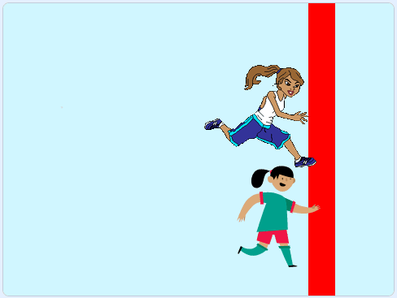

A. 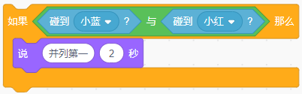
B. 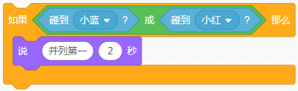
C. 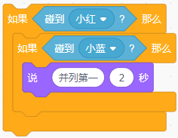
D. 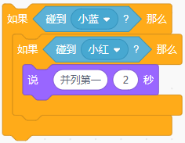
试题编号：20250404-hcc-025
试题类型：单选题
标准答案：B
试题难度：一般
试题解析：判断“并列第一”需要同时判断两个条件都成立，因此B选项不正确。
考生答案：B
考生得分：2
是否评分：已评分
评价描述：
17. 下列哪个选项的程序不能实现如下图所示的效果？（ ）
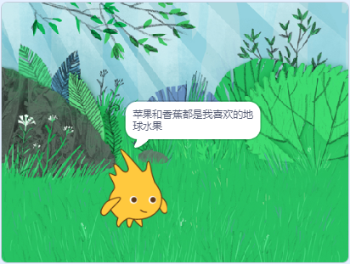

A. 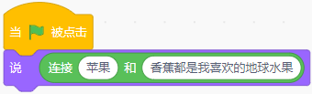
B. 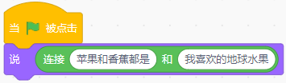
C. 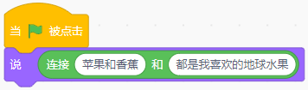
D. 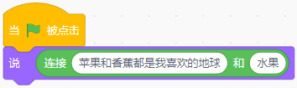
试题编号：20250404-hcc-026
试题类型：单选题
标准答案：A
试题难度：一般
试题解析：连接指令中的“和”不能被显示出来，是逻辑相连的含义，因此选择A。
考生答案：D
考生得分：0
是否评分：已评分
评价描述：
18. 下列哪个选项的程序，无法做到两个音乐同时播放？（ ）
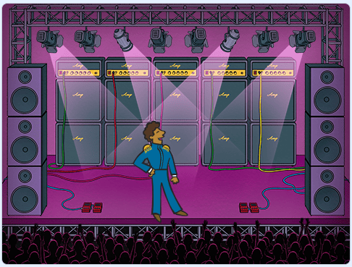
A. 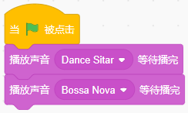
B. 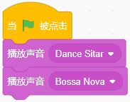
C. 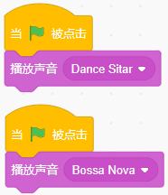
D. 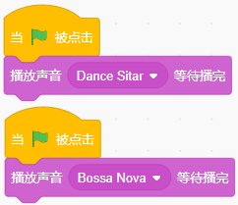
试题编号：20250404-hcc-027
试题类型：单选题
标准答案：A
试题难度：一般
试题解析：A选项音乐顺序播放。
考生答案：A
考生得分：2
是否评分：已评分
评价描述：
19. “？”处应填什么样的图形？（ ）
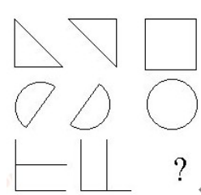

A. 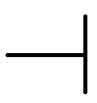
B. 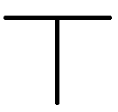
C. 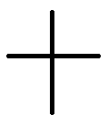
D. 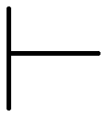
试题编号：20250404-hcc-033
试题类型：单选题
标准答案：C
试题难度：一般
试题解析：第一行和第二行中的最右边的完整图形是这样变来的：将最左边的半个图形，往右平移到中间图形位置，然后再去掉两个图形的重合部分。
考生答案：C
考生得分：2
是否评分：已评分
评价描述：
20. 观察下列数字规律，横线处应填写？（ ）
15、11、13、13、11、15、9、17、7、____、____、21、3

A. 19 5
B. 19 7
C. 11 5
D. 11 7
试题编号：20250404-hcc-034
试题类型：单选题
标准答案：A
试题难度：一般
试题解析：一个数隔一个数找规律。
考生答案：A
21. 默认小猫角色，初始位置在舞台中心，初始方向是面向90，按下一次空格键，舞台上能看到？（ ）
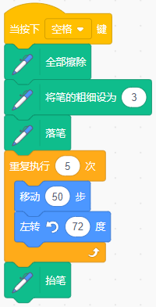
A. 
B. 
C. 
D. 
试题编号：20250413-ldl-005
试题类型：单选题
标准答案：C
试题难度：一般
试题解析：阅读代码可知，重复画5条边，每次左转72度可以画出一个五边形。因此答案选C。
考生答案：C
考生得分：2
是否评分：已评分
评价描述：
22. 小狗初始位置如下图所示，按下一次空格键运行下列程序，舞台上能看到？（ ）
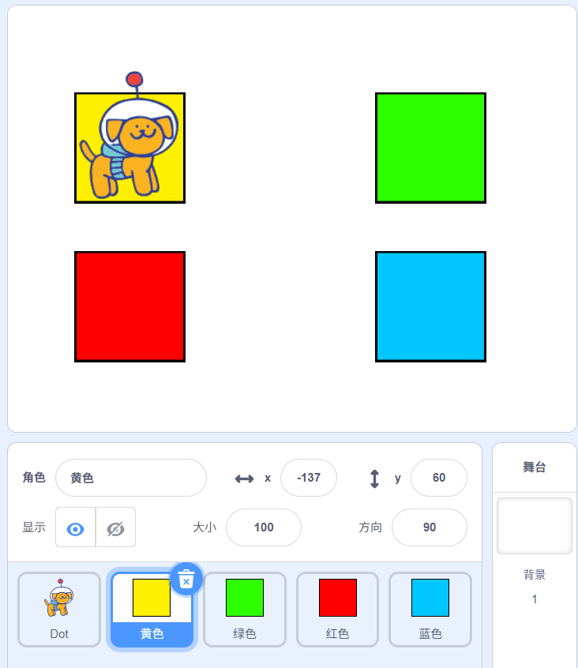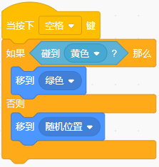

A. 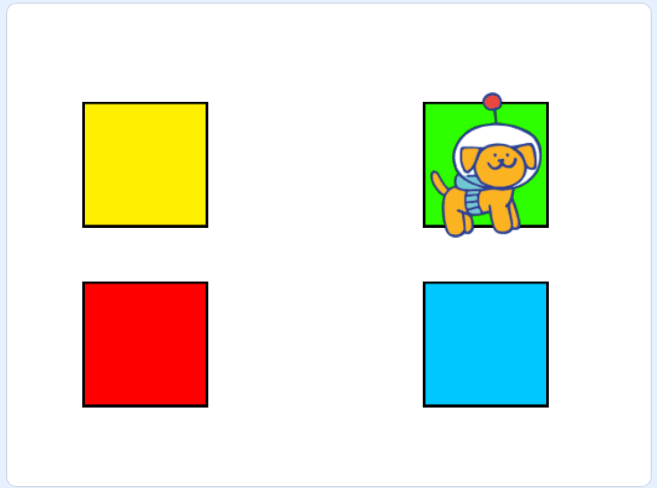
B. 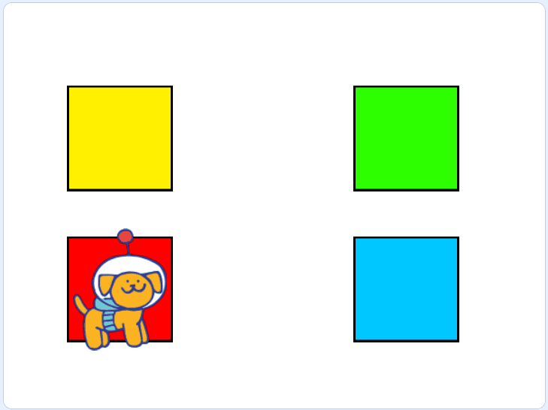
C. 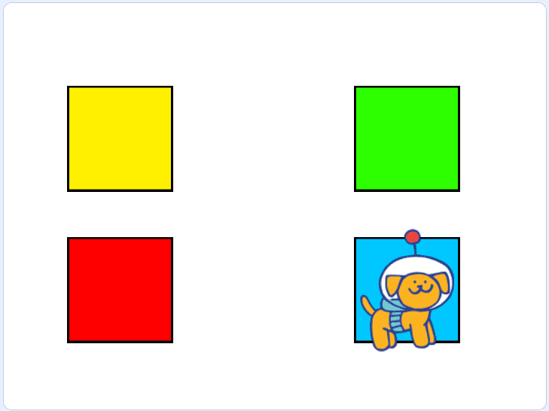
D. 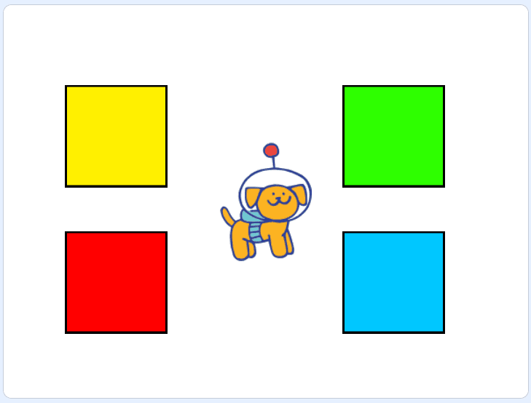
试题编号：20250417-ldl-009
试题类型：单选题
标准答案：A
试题难度：一般
试题解析：本题考查如果那么否则的条件和结果的对应。阅读题干代码，按下空格后，小狗如果碰到黄色，那么就会移动到绿色，否则移动到随机位置。小狗此时的位置是碰到黄色的，所以程序运行后，它会移到绿色的位置。因此A选项正确。
考生答案：A
考生得分：2
是否评分：已评分
评价描述：
23. 默认小猫角色，运行下列程序后，坐标变为？（ ）
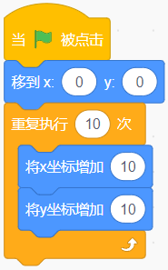

A. (100,100)
B. (0,100)
C. (100,0)
D. (0,0)
试题编号：20250417-ldl-017
试题类型：单选题
标准答案：A
试题难度：一般
试题解析：x坐标初始是100,y坐标初始是100,故正确答案为A。
考生答案：A
考生得分：2
是否评分：已评分
评价描述：
24. 音乐“Drum”的时长为5秒，下列哪个选项能循环不停地播放这段音乐？（ ）

A. 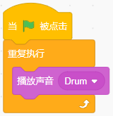
B. 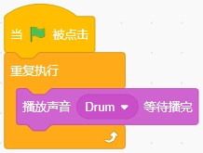
C. 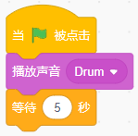
D. 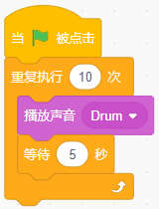
试题编号：20250417-ldl-027
试题类型：单选题
标准答案：B
试题难度：一般
试题解析：A选项全是杂音，C选项只能播放一次，D选项播放10次，只有B选项能一直不停地播放。
考生答案：B
考生得分：2
是否评分：已评分
评价描述：
25. 观察下列的数字序列，“？”处应填写？（ ）
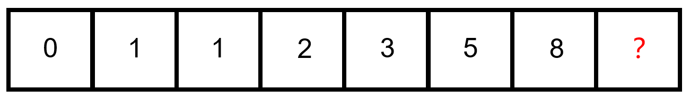
A. 10
B. 13
C. 15
D. 21
试题编号：20250417-ldl-034
试题类型：单选题
标准答案：B
试题难度：困难
试题解析：这是一串斐波那契数列，斐波那契数列的规律是每个数都是前两个数的和。因此问号处是5+8=13，因此选择B选项。
考生答案：B
考生得分：2
是否评分：已评分
评价描述：
二、判断题(共10题，共20分)
26. 小猫角色初始位置在红色方格处，坐标为(-93,35)，每个方格的边长为50，运行下列程序后，小猫最后移动到绿色方格处。（ ）
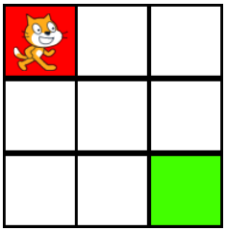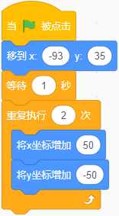

正确 错误
试题编号：20250401-bch-001
试题类型：判断题
标准答案：正确
试题难度：一般
试题解析：小猫x坐标增加了100，y坐标减少了100，最后移到了绿色方格处。
考生答案：错误
考生得分：0
是否评分：已评分
评价描述：
27. 下列积木会停止所有正在播放的声音。（ ）
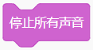

正确 错误
试题编号：20250401-bch-029
试题类型：判断题
标准答案：正确
试题难度：一般
试题解析：该积木运行会强制停止所有声音播放。
考生答案：正确
考生得分：2
是否评分：已评分
评价描述：
28. 观察规律，“？”处应该填写7。（ ）
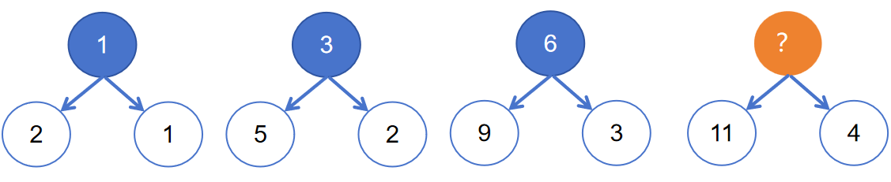

正确 错误
试题编号：20250401-bch-033
试题类型：判断题
标准答案：正确
试题难度：一般
试题解析：规律是：上方数字=左下数字-右下数字，11-4=7，正确。
考生答案：错误
考生得分：0
是否评分：已评分
评价描述：
29. 下列积木能擦除画笔绘制的图案。（ ）
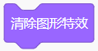

正确 错误
试题编号：20250404-hcc-007
试题类型：判断题
标准答案：错误
试题难度：一般
试题解析：“清除图形特效”功能不能擦除画笔绘制的图案，“全部擦除”积木才可以。
考生答案：错误
考生得分：2
是否评分：已评分
评价描述：
30. 观察以下流程图，只有同时满足条件1和条件2，才能执行“方法1处理数据”。（ ）
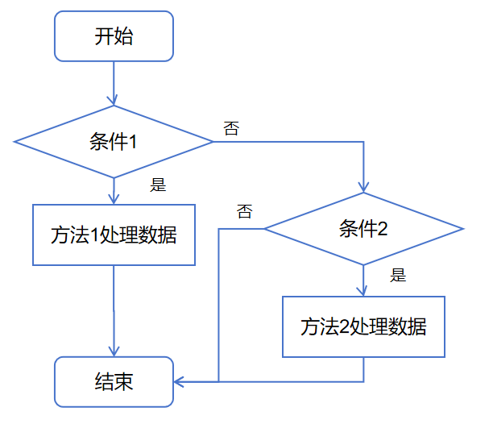

正确 错误
试题编号：20250404-hcc-013
试题类型：判断题
标准答案：错误
试题难度：较难
试题解析：根据流程图所示，只要满足条件1，就能执行“方法1处理数据”，答案是错误。
考生答案：错误
考生得分：2
是否评分：已评分
评价描述：
31. 默认小猫角色，运行下列程序后，按下空格键，小猫会移到舞台右下角。（ ）
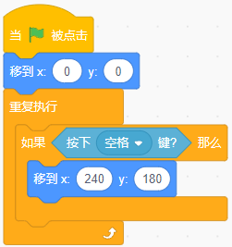

正确 错误
试题编号：20250404-hcc-018
试题类型：判断题
标准答案：错误
试题难度：一般
试题解析：按下空格键，小猫移到右上角，答案是错误。
考生答案：正确
考生得分：0
是否评分：已评分
评价描述：
32. 默认小猫角色，运行下列程序，舞台上能看到一个正方形。（ ）
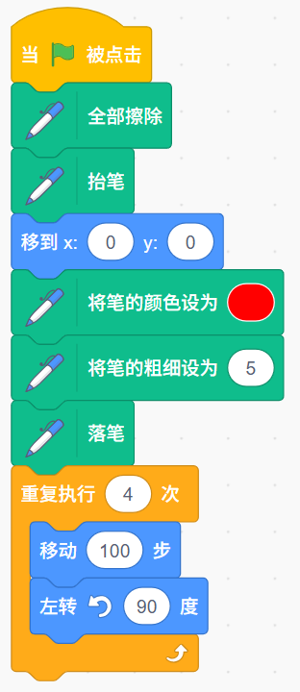

正确 错误
试题编号：20250404-hcc-019
试题类型：判断题
标准答案：正确
试题难度：较难
试题解析：绘制了4条边，每次转的角度是90度，最后看到的是正方形。
考生答案：正确
考生得分：2
是否评分：已评分
评价描述：
33. 红框里条件成立时，执行“那么”里面的程序；条件不成立时，会执行“否则”里面的程序。（ ）
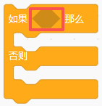
正确 错误
试题编号：20250417-ldl-014
试题类型：判断题
标准答案：正确
试题难度：容易
试题解析：
考生答案：正确
考生得分：2
是否评分：已评分
评价描述：
34. 下列积木只能侦测是否碰到了背景上的某个颜色，不能侦测是否碰到了角色身上的某个颜色。（ ）

正确 错误
试题编号：20250417-ldl-020
试题类型：判断题
标准答案：错误
试题难度：较难
试题解析：碰到颜色这个积木既能侦测碰到背景颜色，也能侦测碰到角色身上的颜色。
考生答案：错误
考生得分：2
是否评分：已评分
评价描述：
35. 默认小猫角色，运行下列程序，小猫先说“你好！”2秒，再说“再见！”2秒。（ ）
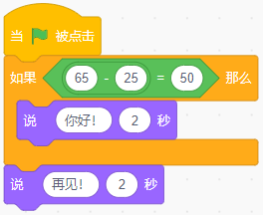

正确 错误
试题编号：20240417-ldl-030
试题类型：判断题
标准答案：错误
试题难度：困难
试题解析：65-25不等于50，小猫只说"再见"2秒。
考生答案：错误
考生得分：2
是否评分：已评分
评价描述：
三、编程题(共2题，共30分)
36. 绘制蜂巢
1.准备工作
（1）默认小猫角色；
（2）默认白色背景。
2.功能实现
（1）隐藏小猫，笔的颜色为黄色，笔的粗细为5；
（2）正六边形的边长为50，绘制如下所示图形。
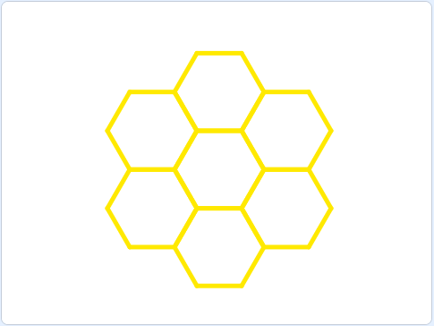

试题编号：202512-S2-36
试题类型：编程题
标准答案：
参考程序：
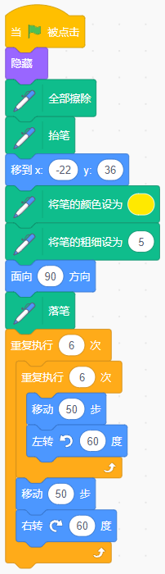

试题难度：一般
试题解析：
评分标准：
（1）笔的颜色为黄色，笔的粗细为5；（4分）
（2）能画出一个正六边形；（4分）
（3）能绘制出六个正六边形，并且中间围成一个正六边形。（7分）

展示地址：点击浏览
考生答案：（此题已作答）
考生得分：15
是否评分：已评分
评价描述：
37. 丛林危机
1.准备工作
（1）默认小猫角色，添加角色：Ladybug2，Strawberry；
（2）添加背景：Woods。
2.功能实现
（1）小猫、蜘蛛、草莓的大小为60，三个角色的初始位置如下图所示；
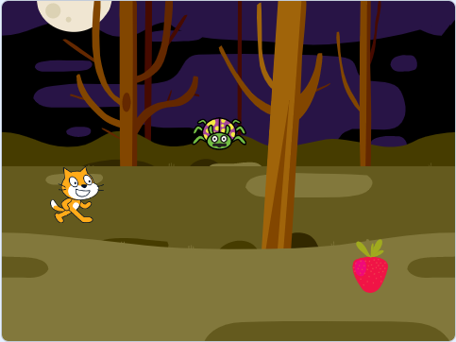
（2）按下上下左右键，能够控制小猫上下左右移动；小猫的方向不变，始终面向右；
（3）蜘蛛每隔1秒移到随机位置；
（4）当小猫碰到蜘蛛时说出“游戏失败”2秒，程序结束；
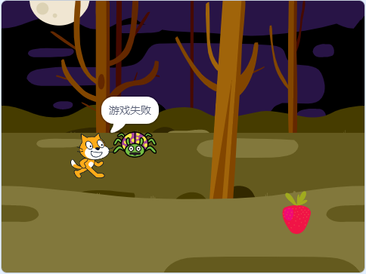
（5）当小猫成功躲避蜘蛛，碰到草莓后说出“游戏通关”2秒，程序结束。
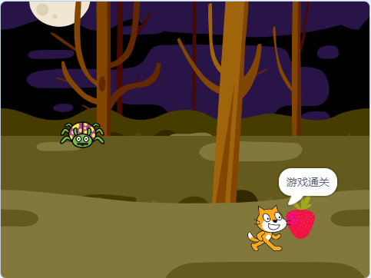

试题编号：202512-S2-37
试题类型：编程题
标准答案：
参考程序：
小猫
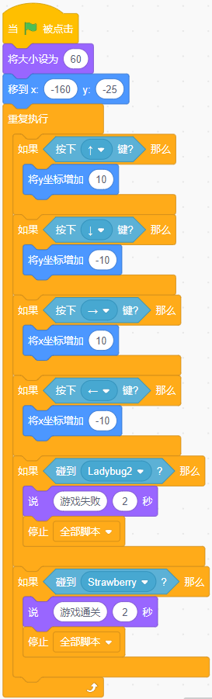
蜘蛛
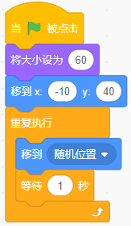
草莓
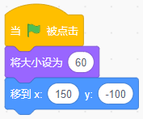

试题难度：一般
试题解析：
评分标准：

（1）角色、背景选择正确；（3分）
（2）通过键盘的“↑”、“↓”、“←”、“→”键来控制小猫行走；（5分）
（3）蜘蛛每隔1秒移到随机位置；（3分）
（4）当小猫碰到蜘蛛时说出“游戏失败”2秒，程序结束；（2分）
（5）当小猫成功躲避蜘蛛叮咬，碰到草莓后说出“游戏通关”2秒，程序结束。（2分）
展示地址：点击浏览
考生答案：（此题已作答）
考生得分：15
是否评分：已评分
评价描述：

